UVOD U MENADŽMENT LJUDSKIH RESURSA

Šta su ljudski resursi?
- Zakon o radu RS definiše zaposlenog kao fizičko lice koje je u radnom odnosu kod poslodavca, a poslodavca kao pravno ili fizičko lice koje zapošljava, odnosno radno angažuje, jedno ili više lica
- Pod kadrovima se podrazumevaju ljudi koji aktivno rade (kadrovi u funkciji) i oni koji se pripremaju za funkciju (kadrovi u pripremi za funkciju)
- Starosni minimum za zasnivanje radnog odnosa kod nas je 15 godina

Koje vrednosti zaposleni donose organizaciji?
- Ljudski resursi stvaraju održivu konkurentsku prednost kompanije zato što su:
  - vredni resursi
  - retki resursi
  - ne mogu se kopirati
  - ne mogu se zameniti

Menadžment ljudskih resursa
- Menadžment ljudskih resursa (Human Resource Management)=kadrovski menadžment=upravljanje ljudskim resursima
- Skup aktivnosti usmeren na efektivnu upotrebu ljudskih resursa u organizaciji
- Menadžment ljudskih resursa čine politike, praksa, i sistemi koji utiču na ponašanje, stavove i rad zaposlenih

Uticaj kadrovskog menadžmenta
- Kadrovski menadžment utiče na to:
  - ko radi u organizaciji (vrste ljudskog kapitala)
  - kako ovi ljudi rade (ponašanje ljudskog kapitala)
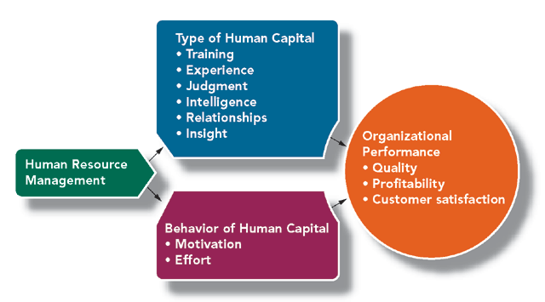
- Ovi ljudski resursi mogu stvoriti konkurentsku prednost organizacije i tako doprineti ostvarenju osnovnih ciljeva organizacije- kvalitet, profitabilnost, zadovoljstvo potrošača

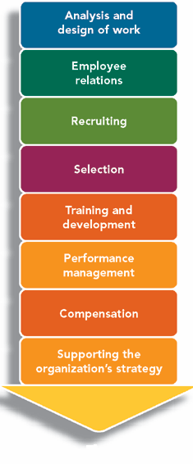
Kadrovske aktivnosti
Analiza poslova i radnih zadataka
šta obuhvata posao?
Projektovanje poslova i radnih zadataka
kako organizovati i podeliti posao?
Planiranje kadrova
identifikacija broja i vrste zaposlenih koji su potrebni organizaciji da bi ostvarila svoje ciljeve
Regrutovanje kadrova
kako pronaći najbolje kandidate za posao?
Selekcija kadrova
kako oceniti sposobnosti i motivaciju kandidata?
Trening
kako obezbediti da zaposleni svoje sadašnje poslove obavljaju na najefikasniji način?
Obrazovanje i razvoj kadrova
kako pripremiti zaposlene za napredovanje u karijeri i prihvatanje novih izazova?
Vrednovanje
kako merimo i podstičemo bolje rezultate rada naših zaposlenih?
Planiranje i kontrola nadoknada i beneficija
plate –kako obezbediti da nadoknade budu fer i interno i eksterno?
beneficije – kako maksimizirati zadovoljstvo zaposlenog i istovremeno držati troškove pod kontrolom?
Održavanje
Koordinacija, kadrovsko istraživanje i evidencije, zdravlje i sigurnost kadrova
Radni odnosi
šta je moguće učiniti da zaposleni budu koliko je moguće i produktivni i zadovoljni?
Kadrovske politike
kako se izboriti sa različitim problemima sa zaposlenima (krađa, upotreba droga, kodeks oblačenja)
Usklađenost sa zakonodavstvom
kako znati da li je kadrovska praksa u skladu sa važećim zakonodavstvom?

Istraživanja pokazuju da redosled kadrovskih aktivnosti prema njihovom prioritetu za organizaciju izgleda ovako:
Regrutovanje i selekcija- 55%
Trening i razvoj- 46%
Beneficije- 36%
Nadoknade- 32%
Radni odnosi/odnosi između zaposlenih-28%

Kadrovske odgovornosti menadžera
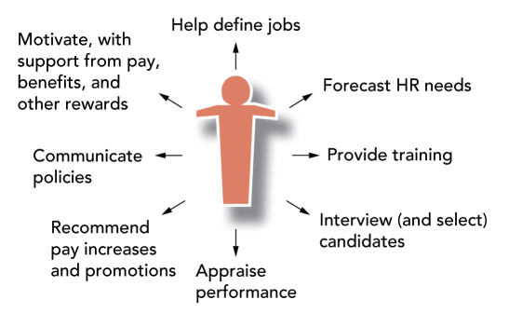
Kadrovski stručnjaci
- Kadrovska odeljenja su sastavljena od kadrovskih generalista i kadrovskih specijalista
- Kadrovski generalista
  - Osoba odgovorna za izvršenje čitavog niza kadrovskih aktivnosti
- Kadrovski specijalista
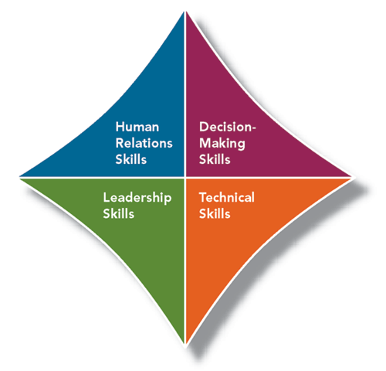
  - Osoba koja poseduje produbljeno znanje i stručnost u određenom (ograničenom) kadrovskom području

Veštine kadrovskih stručnjaka
- Međuljudski odnosi
  - Veština komunikacije
  - Pregovaranja
  - Timskog rada
- Veštine odlučivanja
- Veštine liderstva
- Tehničke veštine

Obezbeđivanje jednakih mogućnosti zapošljavanja

Različitost na radnom mestu
- Različitost- prihvatanje, razumevanje, poštovanje razlika između ljudi u pogledu starosti, etničke pripadnosti, pola, fizičke sposobnosti/ kvaliteta, rase, obrazovanja, geografske lokacije, zarada, bračnog statusa, roditeljskog statusa, religioznih uverenja, radnog iskustva, itd.
- Odnosi se na
  - kreiranje radnog mesta koje poštuje razlike i prepoznaje jedinstveni doprinos koji mogu doneti pojedinci organizaciji, i na
  - kreiranje radnog okruženja koje maksimizira potencijal svih zaposlenih
- Povećana raznovrsnost radne snage zahteva od poslodavaca da kreiraju takve kadrovske procedure koje će obezbediti punu iskorišćenost talenta, veština i vrednosti svih zaposlenih
- Koristi od različitosti:
  - Povećana sposobnost prilagođavanja
  - Širi raspon usluga
  - Različiti pogledi
  - Bolji učinak

Jednake mogućnosti zapošljavanja
- Stanje u kome svi pojedinci imaju jednake šanse za zaposlenje bez obzira na rasu, boju kože, religiju, pol, invaliditet ili nacionalnu pripadnost
- Zabrana diskriminacije u zapošljavanju
- ‘discriminio’, lat. -praviti razliku
- Diskriminacija: različit ili manje povoljan tretman određenih pojedinaca zbog bilo koje od prethodno navedenih karakteristika, bez obzira na njihovu sposobnost da zadovolje zahteve samog posla
- Od poslodavaca se očekuje da svim kandidatima obezbede jednake mogućnosti zapošljavanja
Zakonska regulativa
- Zakon o radu (“Službeni glasnik RS”, br. 24/05)
Član 18.
“ Zabranjena je neposredna i posredna diskriminacija lica koja traže zaposlenje, kao i zaposlenih, s obzirom na pol, rođenje, jezik, rasu, boju kože, starost, trudnoću, zdravstveno stanje, odnosno invalidnost, nacionalnu pripadnost, veroispovest, bračni status, porodične obaveze, seksualno opredeljenje, političko ili drugo uverenje, socijalno poreklo, imovinsko stanje, članstvo u političkim organizacijama, sindikatima ili neko drugo lično svojstvo.”
- EU Direktiva o jednakosti u zapošljavanju

Diskriminacija na radnom mestu
- Diskriminacija je moguća u svim kadrovskim aktivnostima, ali je najizraženija prilikom zapošljavanja
- Uobičajene vrste diskriminacije na poslu:
  - diskriminacija po osnovu pola
  - diskriminacija po osnovu religije
  - diskriminacija socijalnog porekla
  - diskriminacija po osnovu starosti
  - diskriminacija trudnica
  - diskriminacija po osnovu invalidnosti
  - diskriminacija osoba zaraženih virusom HIV/AIDS
  - genetska diskriminacija
  - diskriminacija po osnovu stila života

- Afirmativna radnja
Zdravlje i sigurnost na radu

Zdravlje i bezbednost na radu
- Zdravlje i bezbednost na radu su prvenstvena briga kadrovskog menadžmenta
- Zdravlje- opšte stanje fizičkog, mentalnog i emocionalnog blagostanja
- Bezbednost (sigurnost)- stanje u kome se štiti fizičko blagostanje ljudi
- Dužnost je poslodavca da svojim zaposlenima obezbedi zdravo i bezbedno okruženje za rad
- Bezbednost zaposlenih je ključna za svaku organizaciju, bez obzira na njenu veličinu
- Procenjuje se da svake godine dva miliona radnika umre zbog nesreća na radu ili profesionalnih oboljenja- to je oko 6000 ljudi svakog dana.
  - Od ovog broja, oko 1000 radnika pogine u nesreći na radu
- U EU godišnje umre više od 150000 zaposlenih godišnje
  - 8900 u nesreći na radu i 142000 zbog profesionalnih oboljenja
- Osnovni faktori koji utiču na zdravlje i bezbednost na radu su hemijske supstance, prašina, zagađenost vazduha, buka i vibracije, vatra, radijacija, ergonomski uslovi (osvetljenje, oprema,itd.)

Sektori visokog rizika:
- Poljoprivreda- koja trenutno zapošljava oko polovine svetske radne snage (1.3 milijardi ljudi); procenjuje se da godišnje pogine oko 170000 radnika u poljoprivredi; to znači da je rizik smrti radnika u poljoprivredi skoro dva puta veći od rizika u drugim sektorima
- Rudarstvo- zapošljava oko 1% svetske radne snage, a odgovorno je za 5% ukupnog broja nesreća na radu
- Građevinarstvo- godišnje se dogodi preko 60 hiljada nesreća na gradilištima- to je otprilike jedna nesreća sa smrtnim ishodom na svakih deset minuta
- Oko 80% nesreća na radu dešava se u SMEs
- Pol- procenjuje se da muškarci čine oko 80% smrti na radu
- Starost- kod mlađih radnika postoji veći rizik od ozbiljnih nesreća
  - 40% nesreća dešava se pojedincima starosti 20-29 godina
  - 48% nesreća dešava se zaposlenima u toku prve godine rada na određenom poslu
- HIV/AIDS- zaraženo oko 26 miliona radnika širom sveta
- Rad dece- širom sveta radi oko 250 miliona dece starosti od 5 do 14 godina
- Zakon o radu RS: ‘’Radni odnos može da se zasnuje sa licem koje ima najmanje 15 godina života. Radni odnos sa licem mlađim od 18 godina života može da se zasnuje uz pismenu saglasnost roditelja, usvojioca ili staraoca, ako takav rad ne ugrožava njegovo zdravlje, moral i obrazovanje, odnosno ako takav rad nije zabranjen zakonom.’’
- Uzroci nesreća:
  - klizavi ili loše održavani podovi
  - nezaštićene električne žice
  - prepreke u prolazima ili na stepeništu
  - penjanje da bi se dohvatile visoke police
  - podizanje teških predmeta
  - nepravilna upotreba električnih mašina
  - nepravilno obeležavanje ili čuvanje hemikalija
- Opasnosti po zdravlje:
  - manuelne operacije (podizanje tereta)
  - radijacija
  - supstance koje su otrovne, korozivne ili izazivaju oboljenja (azbest)
- pasivno pušenje
- konzumiranje alkohola, droga
- 32% rak
- 23% bolesti cirkulacije
- 19% nesreće na radu
- 17% zarazne bolesti
- 7% oboljenja respiratornih organa

- U proseku 4% bruto domaćeg proizvoda troši se zbog odsustva sa posla, bolesti zaposlenih, problema invaliditeta ili beneficija preživelima u nesrećama na radu.
- Trošak koji društvo snosi zbog nesreća na radu i profesionalnih oboljenja uključuje i:
  - Prevremeno penzionisanje
  - Apsentizam
  - Nezaposlenost
  - Siromašnija domaćinstva

Prevencija nesreća na radu
- Nesreće na radnom mestu mogu izazvati:
  - fizičke opasnosti
  - loša praksa
  - neodgovorno ponašanje zaposlenih
- Većinu smrti, povreda na radu ili profesionalnih oboljenja moguće je sprečiti
- Odgovornost je i poslodavca i zaposlenog da spreče nesreće kad god je to moguće

Obaveze poslodavaca i zaposlenih
- Poslodavac je dužan:
  - da razvije sigurnu-bezbednu praksu i sigurne sisteme rada
  - da održava zdravo i bezbedno radno okruženje
  - da pismeno obaveštava zaposlene o politikama zdravlja i bezbednosti na radu
  - da obezbedi potreban trening zaposlenima
  - da zaposlenima daje informacije o potencijalnim opasnostima
- Zaposleni su dužni:
  - da savesno i odgovorno vode računa o sebi i drugima
  - da postupaju u skladu sa merama bezbednosti i zdravlja na radu
  - da informišu poslodavca o svakoj situaciji koja predstavlja rizik za bezbednost ili zdravlje
- Zdravlje i bezbednost na radu-RSZakonodavstvo definiše minimalne standarde u pogledu zdravlja i bezbednosti kadrova, koji moraju biti zadovoljeni
- Zakon o bezbednosti i zdravlju na radu RS
- Koja su obaveze poslodavaca?
- Kakva su prava zaposlenih?
- Nadležna institucija- Ministarstvo rada i socijalne politike, Uprava za bezbednost i zdravlje na radu u sastavu ministarstva

Podsticanje primene pravila bezbednosti
- Poslodavac ne treba samo da definiše pravila o bezbednosti na radnom mestu, već i da podstakne njihovu primenu.
- Određene vrste povreda mogu se sprečiti kroz:
  - analizu posla
  - pisana pravila/politike
  - trening iz bezbednosti
  - zaštitnu opremu
  - nagrade i sankcije
  - podršku menadžmenta

Koordinacija kadrovskih aktivnosti

Koordinacija kadrovskih aktivnosti
- Koordinacija: harmonično odvijanje kadrovskih aktivnosti u organizaciji
- Odgovornost za koordinaciju kadrovskih aktivnosti imaju kadrovsko odeljenje i linijski menadžeri
- Koordinacija se ostvaruje kroz nekoliko mehanizama koordinacije:
  - politike
  - procedure
  - pravila
  - disciplina
  - formalna komunikacija

Mehanizmi koordinacije
- Politike su opšte po prirodi.
- Procedure i pravila su usmereni na specifične situacije.
- Procedure su uobičajene metode sprovođenja pojedinih aktivnosti.
- Pravilo odražava odluku menadžmenta o tome koju radnju treba ili ne treba preduzeti u datoj situaciji.
- Pravila imaju životni ciklus.

Kadrovske politike
- Efektivne kadrovske politike moraju da budu:
  - konzistentne
  - razumne
  - neophodne
  - primenjive na šire grupe zaposlenih
  - razumljive
  - obznanjene (npr. priručnici za zaposlene)
Disciplina
- Disciplina se odnosi na poštovanje zahtevanih ponašanja
- Disciplina predstavlja jedan oblik treninga za primenu organizacionih pravila
- Disciplini se može prići na dva načina:
  - preventivno i
  - kazneno

Preventivna disciplina
- Cilj preventivne discipline je da se pojača svest zaposlenih o organizacionim politikama i pravilima
- Znanje o disciplinskim kaznama može da spreči prekršaje
- Pravilo ‘vruće ringle’ (Hot-stove rule)
  - disciplinska praksa organizacije treba da bude nalik vrućoj ringli, odnosno da upozori zaposlene i ima posledice koje su konzistentne, objektivne i trenutne
- Očekuje se da nakon kažnjavanja zaposleni neće ponoviti neželjeno ponašanje

Progresivna disciplina
- Progresivna disciplina je trening ili oblikovanje ponašanja u cilju ispravljanja neprihvatljivog ponašanja
  - formalni disciplinski postupak u kome posledice postaju ozbiljnije ako zaposleni ponovi prekršaj
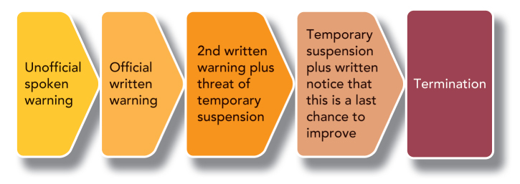

Tipični problemi
Tipični problemi koji se javljaju na poslu, a koji mogu zahtevati pokretanje disciplinskog postupka:
- Kašnjenja na posao
- Apsentizam
- Nebezbedan rad (nepoštovanje pravila bezbednosti na radu)
- Loš kvalitet rada
- Dolazak na posao pod dejstvom alkohola/droge
- Krađa firmine imovine
- Cyberslacking- surfovanje po internetu na radnom mestu

Formalna komunikacija
- Formalna komunikacija obezbeđuje informaciju o drugim mehanizmima koordinacije i stvara pogodnu klimu za njihovu primenu
- Kadrovske informacije mogu se prenositi na različite načine:
  - priručnici za zaposlene
  - kutije za predloge
  - odbori za komunikaciju
  - organizacioni ombudsman
  - različiti tipovi publikacija
  - Itd.
- Politika otvorenih vrata

By Neecola

